Pracovní list – Domácí a hospodářská zvířata

Hospodářská zvířata jsou taková zvířata, ze kterých máme nějaký užitek, snáší nám vajíčka, dávají mléko a maso.

Domácí zvířata jsou našimi mazlíčky, které chováme pro naše potěšení, jsou našimi kamarády a dělaj nám společnost.

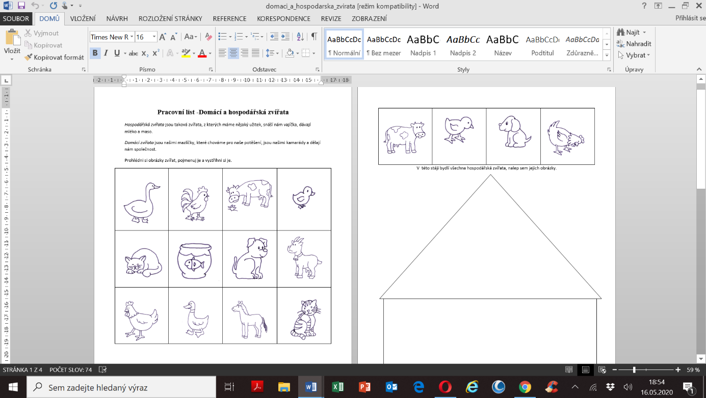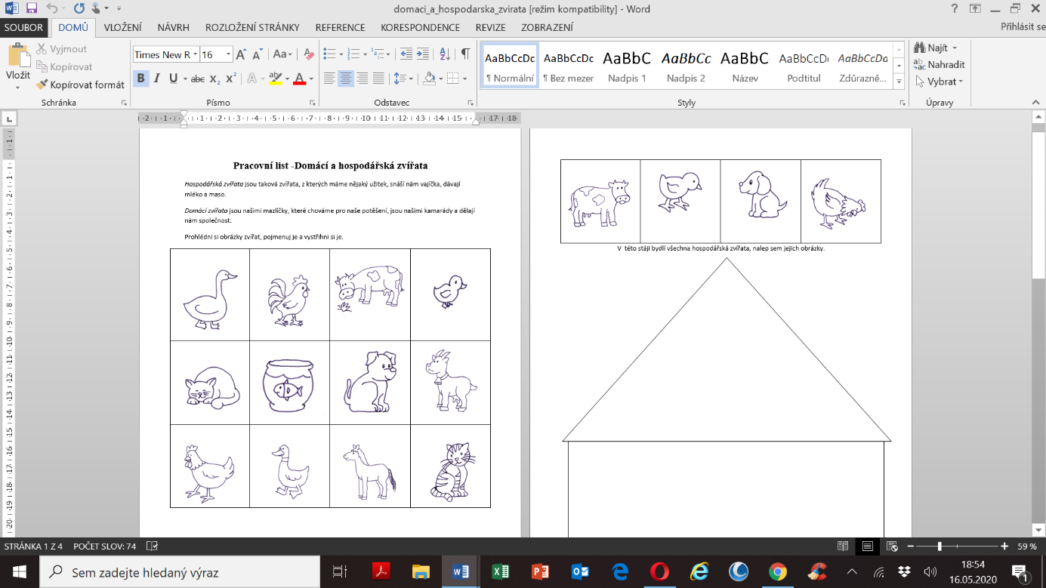Prohlédni si obrázky zvířat, pojmenuj a vystřihni ☺

V  této stáji bydlí všechna hospodářská zvířata, nalep sem jejich obrázky ☺.

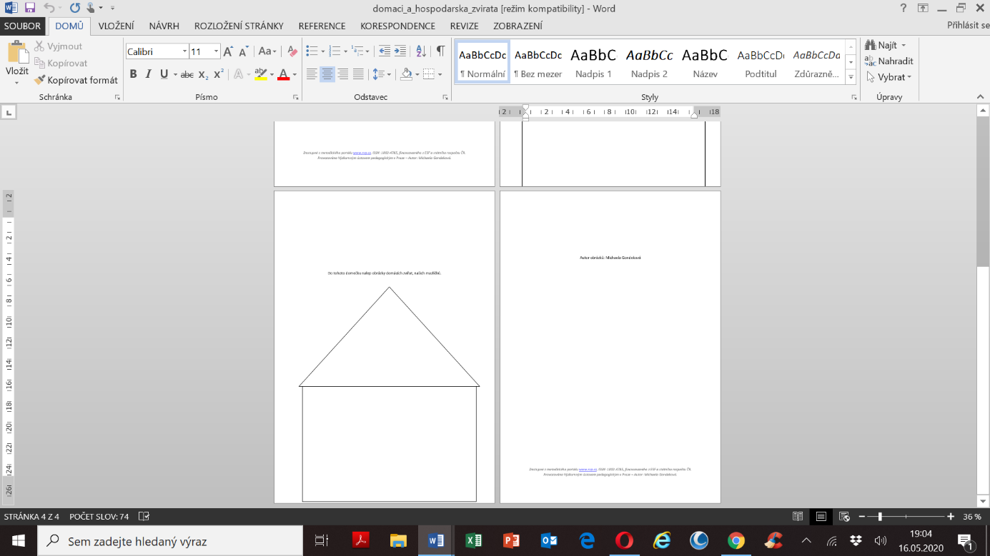

Do tohoto domečku nalep obrázky domácích zvířat, našich mazlíčků ☺.

